Gerardo Mañón [gerardo.manon@zuma-ti.com.mx](mailto:gerardo.manon@zuma-ti.com.mx) 4 ago.

para Tamari, Alba, Esteban

Tamari, buenas tardes.

Disculpa la molestia hoy apareció un anuncio en el Deployment Center indicando que se estaban instalando actualizaciones, después de eso intentamos entrar y nos apareció este mensaje.

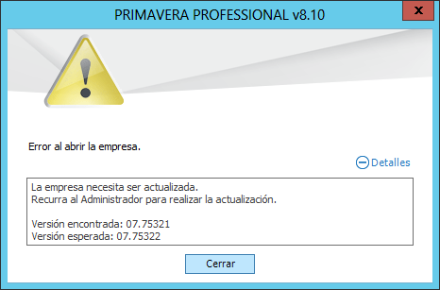

Nos podrías dar un indicio de cómo arreglarlo.

# Relación de oportunidades identificadas pendientes identificadas hasta el momento.

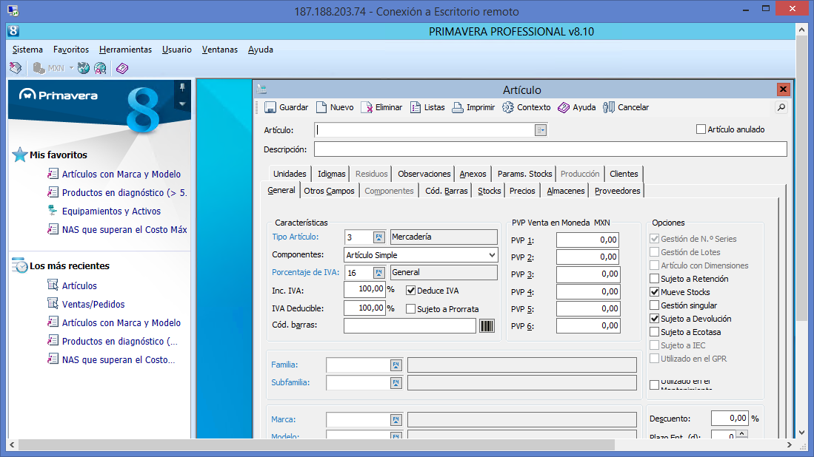

No permite cambiar la propiedad

Pantalla 1. Sesión en el servidor con cuenta “Admin”.

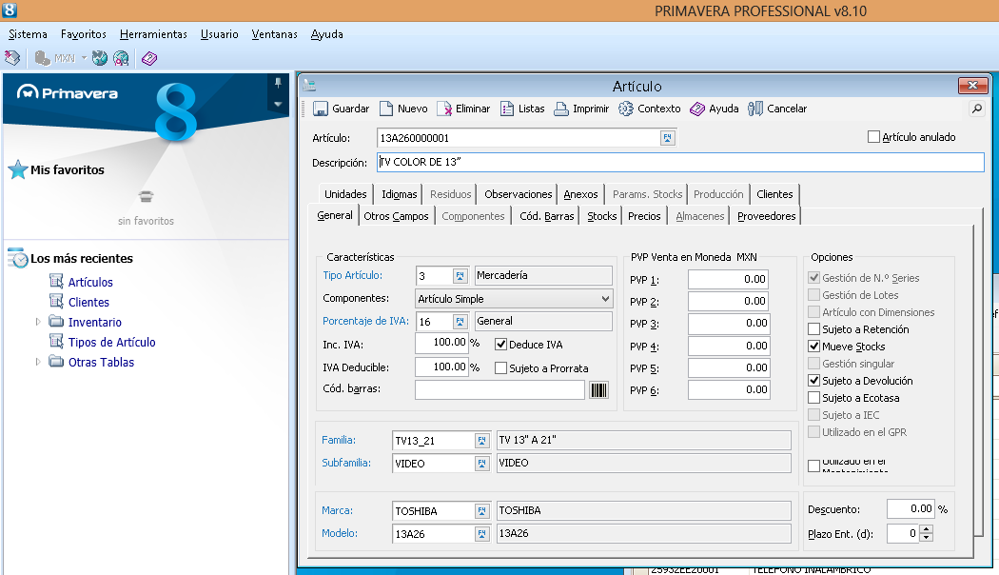

Pantalla 2. Sesión en la máquina de Ruth con su usuario, personal.

Cuando se registra un documento de tipo NAS o TC2, no permite ingresar el número de serie del equipo.

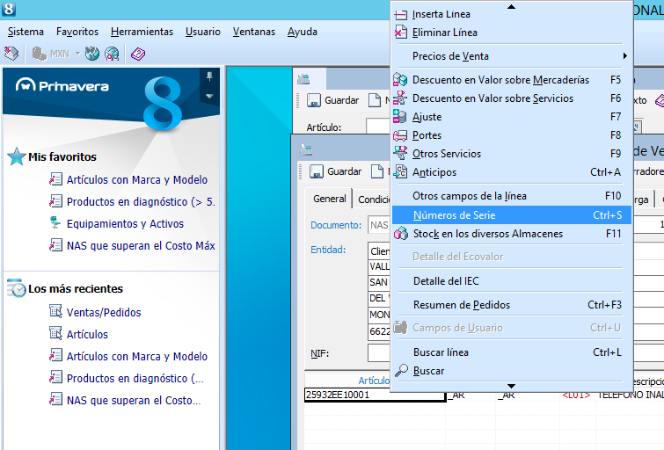

Pantalla 3. Registro del NAS, cuando se le indica que se desea dar de alta a el número, no muestra el dialogo para su captura.

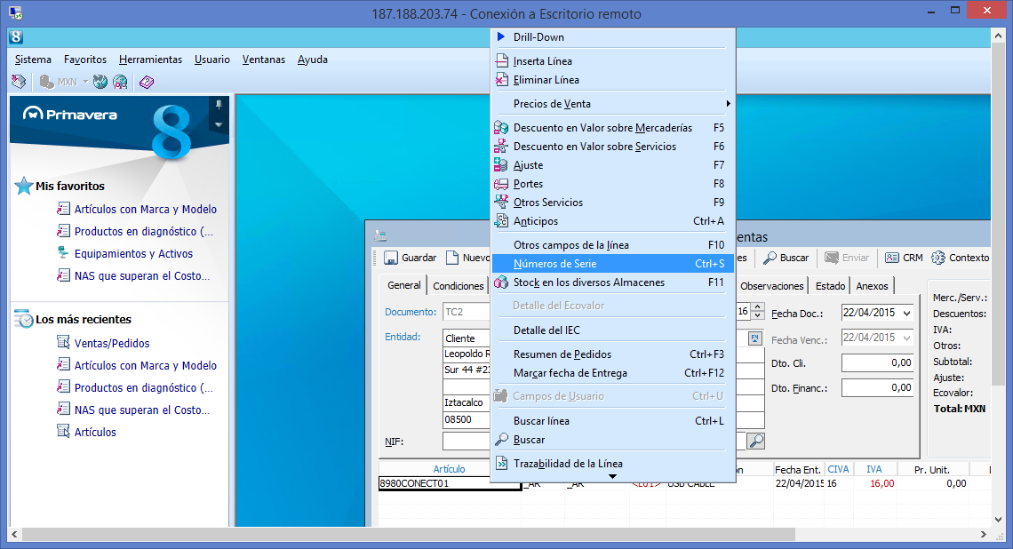

Estoy levantando un Ticket de Nivel 2 y al tratar de introducir las series, el formulario no aparece.

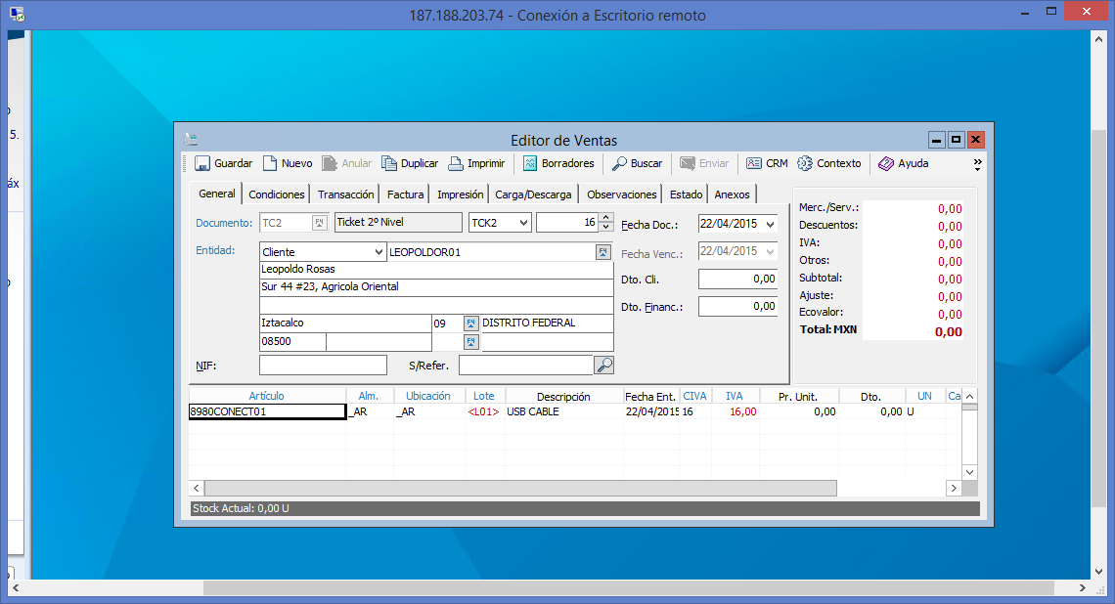

Esta operación las estoy intentando hacer con el usuario “admin”

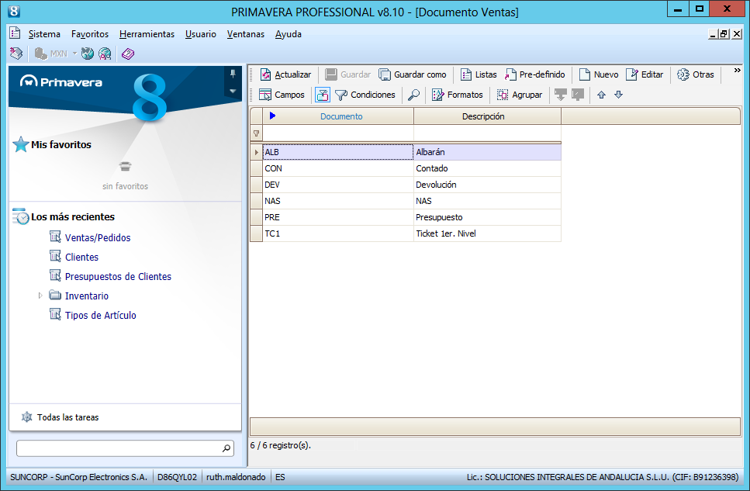

Revisando los perfiles de algunos usuarios, encontré que no tienen acceso a los Tickets de 2º Nivel, pero si al 1 y al NAS.

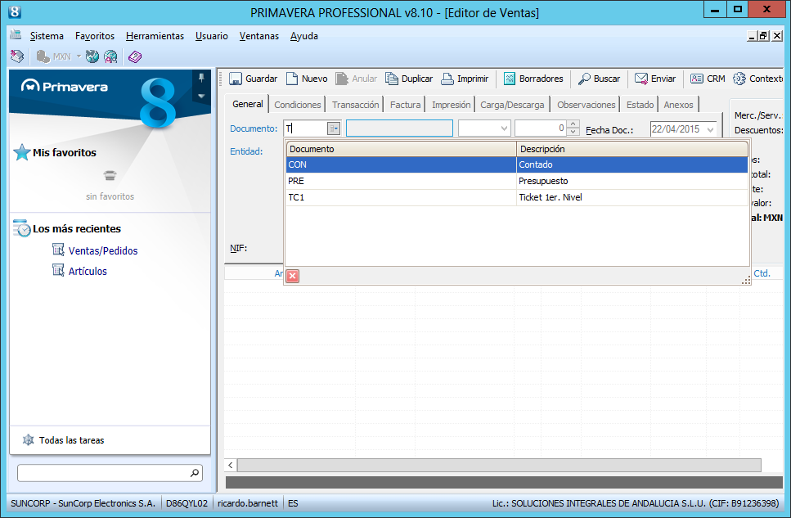

Esta prueba la efectué con dos usuarios diferentes con diferentes perfiles y en ambos casos el efecto es el mismo.